Технический райдер Вокальной группы ViVA, 2023 г.

Необходимо обязательно выслать перечень оборудования площадки на почту звукорежиссера группы: sound@viva.pro.

После чего согласовать по телефону: +7(929) 949-29-19 Виталий Скиданенко.

АКУСТИКА ЗАЛА
Звукоусилительное оборудование и акустические системы должны соответствовать размерам площадки, размещению и количеству мест в зале.

Предпочтительные комплекты: D&B Audiotechnik, L-Acoustic, NEXO, TW-Audio, Meyer Sound, Seeburg, RCF (с возможностью управления RDNet), Cadenbach, Electro Voice, JBL, Martin Audio.
Мы НЕ РАБОТАЕМ на системах производителей: Behringer, Mackie, Soundking, Alto.

FOH:
Предпочтения:
Allen&Heath: dLive/SQ; Midas M32, Yamaha CL, Behringer X32 (в идеальном техническом состоянии).
- Консоль располагается в зоне действия акустических систем
- Подключение консоли и stagebox/mixrack через источник on-line бесперебойного питания
- Надёжная, стабильно работающая точка доступа, с частотой 5GHz
- Заряженнный iPad
- Cвой пульт и Stagebox привозим по предварительной договоренности!!! В этом случае от сцены к пульту необходимо проложить Multicore для подключения пяти радиосистем, портальной акустики, одной мониторной линии и прострелов или кабель «витая пара» (cat 5e, cat 6, cat 7) для подключения Stagebox.
- При использовании сторонних цифровых консолей (обязательное присутствие квалифицированного персонала, умеющего работать с предлагаемой консолью). Возле микшерного пульта, должно быть зарезервировано место для двух ноутбуков.
- Обязательно 5 персональных (ни кем из артистов не используемых на совместных мероприятиях) ПРОНУМЕРОВАННЫХ!!! радио систем не хуже QLXD/ULXD Shure SM58Beta с устойчивыми радио сигналами

CHANNEL INPUT LIST
- Все микрофоны заводим в подгруппу 1 и 2
- 2 канала для подключения ноутбука
- AUX 1 - мониторы (POST)
- AUX 2 – прострелы (POST)

MON:
Мониторы на сцене не менее 400 Вт каждый!
1-я линия – 6 мониторов. (в зависимости от ширины сцены, при необходимости согласовать)
2-я линия – прострелы: суб + сателлит 1кВт каждый.
Предпочтения по фирмам-производителям мониторов аналогичны акустике зала.

САУНД-ЧЕК
Для проведения саундчека группы необходимо не менее 3-х часов. К моменту приезда звукорежиссера аппаратура должна быть полностью подключена, прогрета, настроена и готова к работе! Все приборы, кабели и т.п. должны быть полностью исправными и готовыми к работе! Саунд-чек группы начинается минимум за 3 часа до начала мероприятия. Необходимо обеспечить комфортные условия для саунд-чека (исключить: параллельную настройку другого оборудования, установку декораций, строительно-монтажные работы, присутствие посторонних лиц; обеспечить: освещение сцены, освещение зала, тишину).
К моменту начала саундчека на площадке необходимо присутствие всех специалистов, отвечающих за звуковое, световое и видеооборудование.
В случае особых пожеланий Заказчика по громкости звука и изменению программы, Заказчику необходимо внести все пожелания до окончания саундчека группы.
Концерт группы проходит на той громкости, на которой был пройден саундчек.

СВЕТОВОЙ РАЙДЕР
Мы понимаем, что выполнить все требования по свету для некоторых залов может быть сложно, и готовы обсуждать варианты.
Световые приборы на сцене:
- заливные приборы типа: Robe Robin 600/1200 Wash, Martin MAC Quantum, Jb-Lighting A12, Clay Paky A.leda B-eye K20 или аналогичные (минимум 8 приборов типа WASH, расположенных на 3-4-м плане софитов и по 2 прибора типа WASH на прострелах в районе первых и вторых кулис);
- рисующие приборы типа: Robe Robin MMX Spot, Martin MAC Viper, Clay Paky Alpha Spot 700/1500 или аналогичные (минимум 6 приборов типа SPOT, расположенные на 3-4-м плане софитов и 4 прибора внизу сцены на контровом плане);
- стробоскопы типа Martin Atomic или светодиодные аналоги (2 — 4 штуки);
- блиндеры 2-x, 4-х ламповые или светодиодные аналоги (4 — 8 штук).
Фронтальный свет:
- Обязательно наличие 2 следящих прожектора «пушки» (С ОПЕРАТОРАМИ!!!) + связь операторов пушек и художника по свету/оператора пульта по рации или по интерком-связи;
- световые приборы на выносе и в ложах (если в данном помещении нет приборов на выносе и в ложах, то потребуется дополнительно минимум 8 приборов типа WASH для фронтального света).
Спецэффекты:
- Обязательно наличие 2 приборов типа хейзер (жидкость без запаха)

Управление:
ВНИМАНИЕ! Группа ездит без своего художника по свету, поэтому необходим специалист: художник по свету/оператор светового пульта с вашим пультом, который реализует световое оформление концерта согласно пожеланиям группы.
Художник по свету необходим на все время выступления коллектива. Обязательно присутствие специалиста на площадке с момента начала саундчека коллектива. Спустя час после начала саундчека также необходимо присутствие 2 операторов прожектора «пушки» для проведения репетиции.

Пример расположения приборов:
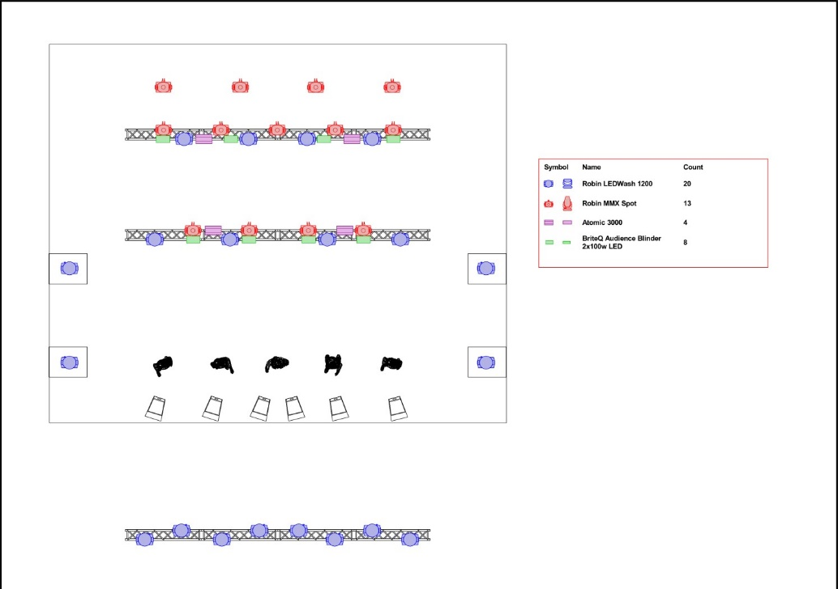

ВИДЕО
Для воспроизведения видеоряда на заднике сцены необходим экран с видеопроектором или LED экран.
Ноутбук с установленной программой RESOLUME ARENA привозим свой.
Ноутбук обязательно должен располагаться рядом со звуковым пультом!!!
Для подключения ноутбука необходим кабель HDMI.
Соотношение сторон экрана должно быть максимально приближено к формату 16:9.
Физическое разрешение экрана и разрешение видеосигнала не менее 1280х720.
Передача сигнала на контроллер LED экрана или проектор предпочтительно по оптическому кабелю.
На площадке необходимо присутствие опытного видеоинженера принимающей стороны, НА ВСЕ время концерта.
Во время концерта сцена должна быть чистая, без декораций, музыкальных инструментов и лишних элементов, которые не используются на выступлении коллектива.

Обязательны свободные проходы за кулисами с обеих сторон!

При работе в «сборных» концертах не производить перенастройку, перемещение аппаратуры после проведения саунд-чека группы!!!
ВНИМАНИЕ!!!
- Во время саунд-чека и концерта группы обязательно (!) присутствие грамотного технического персонала около микшерного пульта и сцены.
- При невозможности выполнения тех или иных пунктов тех. райдера обязательно ЗАБЛАГОВРЕМЕННО согласовать это со звукорежиссером.

Для согласования вопросов по оборудованию, используемого на концерте, обязательно (!) выслать тех.райдер площадки (принимающей стороны) на почту звукорежиссера группы: sound@viva.pro. После чего согласовать его со звукорежиссером по телефону: +7 (929) 949-29-19 Виталий Скиданенко.

- Урегулирование вопросов:
Агафонов Дмитрий (администратор) +7(965) 110 6000 promo@viva.pro
Александр Балыков (продюсер) +7(965) 395-83-38

